Лабораторный практикум по курсу  
«Экономико-математические модели и методы»

**Лабораторная работа №2**

**«Производственные функции»**

**Подготовила А.А. Коробецкая**

В лабораторной работе рассматриваются 3 производственные функции: модель Леонтьева, линейная и функция Кобба-Дугласа, методы их построения и характеристики.

Каждое задание оформляется на отдельном листе в общей книге Excel. На каждом листе указывается номер и название задания, ФИО и группа выполнившего, номер варианта.

Отчет по работе выполнять не требуется, к сдаче предоставляется только файл Excel.

Первое задание можно выполнить письменно.

Содержание

Теоретическая часть 2

Задание 1. Производственная функция Леонтьева 8

Задание 2. Линейная производственная функция 12

Задание 3. Производственная функция Кобба-Дугласа 18

# Теоретическая часть

Производство не может создавать продукцию из ничего – процесс производства связан с потреблением различных **ресурсов**.

В качестве ресурсов могут выступать:

* сырье;
* оборудование;
* труд;
* энергия;
* производственные площади;
* транспорт;
* научно-исследовательские достижения и технологии;
* и др.

Ресурсы могут быть как **взаимозаменяемыми**, так и **незаменяемыми**: вместо экскаватора можно нанять рабочих с лопатами, но нельзя в автомобиле двигатель заменить на колесо.

Для того чтобы описать поведение фирмы, необходимо знать, сколько продукта она может произвести и сколько ресурсов для этого понадобиться.

Схему производства можно упрощенно показать на схеме:

**Производство**

*f*(*x*1, *x*2, *x*3,...)

**Ресурсы**

*x*1

*x*2

*x*3

...

**Готовая продукция**

*y*

**Производственная функция** показывает, сколько продукции можно произвести из заданного количества ресурсов.

*y* = *f*(*x*1, *x*2, *x*3,...)

Простейшая производственная функция – один продукт из **одного ресурса**:

*y* = *f*(*x*)

В реальности продуктов из одного единственного вида ресурсов не бывает, но ее можно принять как упрощение:

а) если есть один основной ресурс, а затраты остальных жестко с ним связаны;

Пример: сыр производится из молока. Другие ингредиенты (закваска, соль, специи) задаются рецептурой.

б) если количество одного ресурса можно изменять, а другие зафиксированы;

Пример: фотоателье – на количество напечатанных фотографий влияют затраты фотоматериалов (бумага, краска, пленка). Затраты на покупку фотоаппарата, принтера, зарплату фотографа, арендную плату фиксированы, не зависят от числа напечатанных фотографий.

в) если разные виды ресурсов можно объединить в один.

Пример: любые ресурсы можно объединить в общую сумму потраченных денег.

Из одного и того же количества ресурса можно произвести разное количество продукта. Очевидно, что выгоднее производить максимально возможное количество продукта. Другие варианты (технологии) считаются *неэффективными*.

Пример: из 5м ткани можно сшить две юбки, часть ткани уйдет в обрезки. Но если правильно раскроить эту ткань, то из тех же 5м ткани можно сшить 3 юбки. Но 4 уже нельзя. В печи хлебозавода можно выпекать один батон, можно 5, а можно сразу 100 (но нельзя 150 или 200). Причем затраты электроэнергии на разогрев печи будут одинаковыми.

Производственная функция предполагает, что используются ***эффективные технологии******производства***, т.е. такие, для которых нельзя увеличить объем производства без увеличения затрат ресурса.

На практике чаще рассматривают производственные функции **с двумя ресурсами**.

*y* = *f*(*x*1, *x*2)

Например, *x*1 – материальные затраты; *x*2 – трудовые.

График такой функции будет трехмерным:

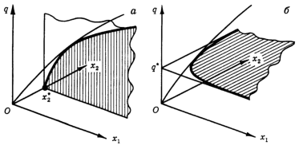

Если затраты одного ресурса зафиксировать (рисунок *а*), то получим ***кривую выпуска***. Кривая выпуска показывает, как зависит объем производства от количества одного ресурса, если количество второго ресурса не меняется.

***Изокванта*** (греч. isoz - одинаковый и лат. quantum - сколько) – линия, обозначающая разные сочетания ресурсов, которые обеспечивают одинаковый выпуск продукции. Горизонтальный срез трехмерного графика (рисунок *б*).

И изокванты, и кривые выпуска позволяют наглядно увидеть, как влияет количество ресурсов на объем производства.

Трехмерные графики строить неудобно, поэтому используют *карту изоквант*, реже – *семейство кривых выпуска*.

*x*1

*x*2

*yA*

*yB*

*yC*

*yD*

Карта изоквант

*x*1

*x*2A

*y*

Семейство кривых выпуска

*x*2B

*x*2C

**Свойства изокванты:**

1. Не пересекает оси при *y* > 0.
2. Изокванты не пересекаются между собой.
3. Чем больше выпуск, тем дальше изокванта от начала координат.

## Основные характеристики производственной функции

*Средняя производительность* по каждому ресурсу – сколько в среднем получается продукта из 1ед. ресурса:

, ,

если *x*1 – материальные затраты (капитал), то *A*1 – капиталоотдача, если *x*2 – трудовые затраты, то *A*2 – средняя производительность труда.

*Предельная или маржинальная производительность* – производные производственной функции:

, .

Показывают, на сколько единиц изменится выпуск, если затраты соответствующего ресурса изменятся на единицу.

*Частная эластичность*:

, .

Эластичности приближенно показывают, насколько процентов изменится выпуск, если затраты соответствующего ресурса изменятся на один процент.

Величина  называется полной эластичностью или *эластичностью производства*.

*Предельная норма замены*  – сколько нужно добавить ресурса 2 вместо ресурса 1, чтобы объем выпуска не изменился.

## Функция Леонтьева (с фиксированными пропорциями)

Строится в случаях строгой технологии, когда **один ресурс нельзя заменить другим**:

**

*c*1,*c*2 – сколько каждого ресурса нужно на 1-цу продукции.

Пример

Для производства велосипеда нужно 2 колеса и одна рама. Если в наличии имеется 3 рамы и 1000 колес, все равно можно собрать только 3 велосипеда.

*x*1

*x*2

изокванта



*x*1

*y*

кривая выпуска



Если оба ресурса расходуются полностью (оптимальные затраты, без остатков сырья), то:

**,**

Основные характеристики:

, , **

, , **

E = 1

 (деление на 0), т.е. один ресурс нельзя заменить другим.

## Линейная производственная функция

Строится в случаях, когда объем выпуска пропорционален затратам:

**

Используется, когда два ресурса **свободно заменяемы** между собой, или для приближенного описания производственного процесса.

Пример У фирмы имеется два завода, производящих одинаковую продукцию. Если x1 – производственные мощности 1-го завода, а x2 – производственные мощности 2-го завода, то можно использовать линейную производственную функцию.

Изокванты и кривые выпуска – прямые линии.

, ;

, ;

, , ,



Таким образом, коэффициенты  и  имеют смысл предельных производительностей.

## Функция Кобба-Дугласа

Наиболее известная производственная функция:

*Q* = *AKαLβ*

*Q –* объем производства;

*K* – капитал (все материальные затраты);

*L* – труд (нематериальные затраты);

*A, α, β* – параметры модели.

Средняя производительность:

 – *капиталоотдача,*

– *производительность труда.*

Предельная производительность:

*,*

*.*

Частная эластичность:

,

.

Таким образом, параметры *α* и *β* равны частным эластичностям модели и определяют отдачу при изменении масштаба производства:

*E = α + β* = 1 – постоянная отдача от масштаба,

*E = α + β* > 1 – возрастающая отдача от масштаба,

*E = α + β* < 1 – убывающая отдача от масштаба.

Предельная норма замены 

Дополнительные характеристики:

Фондовооруженность труда 

Производительность труда 

Отдача капитала 

**Изокванты**: Выразим из функции Кобба-Дугласа L через K:







# Производственная функция Леонтьева

## Задание

Для производства одной электронной платы нужно *c*1 чипов и *c*2 соединительных проводов.

1. Записать производственную функцию Леонтьева.
2. Построить графики кривых производства для а) N1 чипов; б) N2 проводов.
3. Построить изокванты и определить оптимальные затраты для выпуска q1, q2 и q3 плат.

## Пример варианта задания

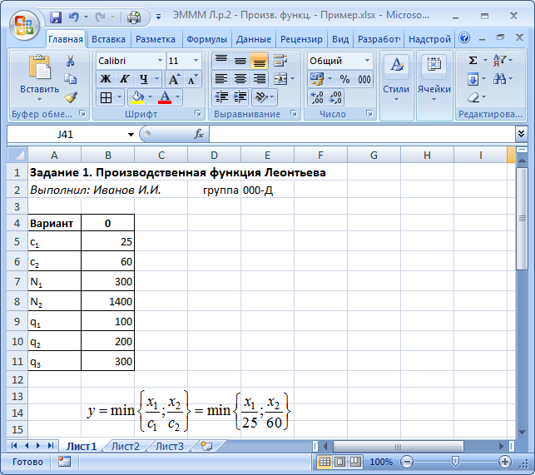

## Указания к выполнению

1. **Записать производственную функцию Леонтьева.**

Производственная функция:

,

где *y* – количество плат, *x*1 – количество чипов, *x*2 – количество проводов.

1. **Построить графики кривых производства для а) N1 чипов; б) N2 проводов.**

Кривая выпуска для модели Леонтьева состоит из двух прямых, для их построения достаточно трех точек:

1. нулевой выпуск;
2. выпуск при равных затратах (оптимальные затраты):

;

1. выпуск при затратах ресурса больше оптимального.

Определим оптимальные затраты проводов при затратах чипов N1 = 300:



При этом выпуск равен:



Расчеты и кривая выпуска в Excel (тип диаграммы – точечная с прямыми отрезками и маркерами):

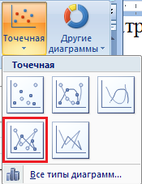

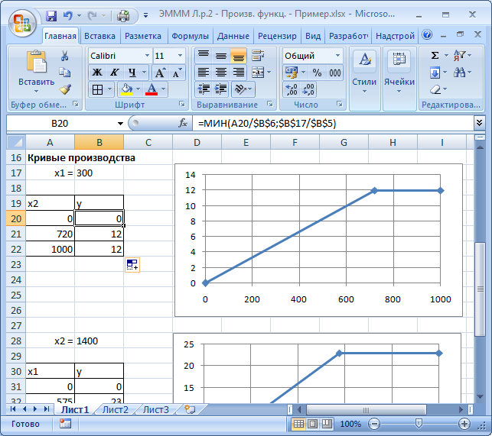

Аналогично для затрат проводов N2 = 1400



Но треть чипа впаять на плату невозможно, его можно использовать только целиком! И целую плату нельзя произвести, используя 20 или 30 проводов, нужны все 60. Поэтому правильнее переписать формулы так:

,



Скобки  означают округление вниз до целых. В Excel используйте функцию ОКРУГЛВНИЗ(*число*; *знаков_после_запятой*). Для округления до целых: *знаков_после_запятой*=0.

При этом выпуск равен:



Расчеты и кривая выпуска в Excel:

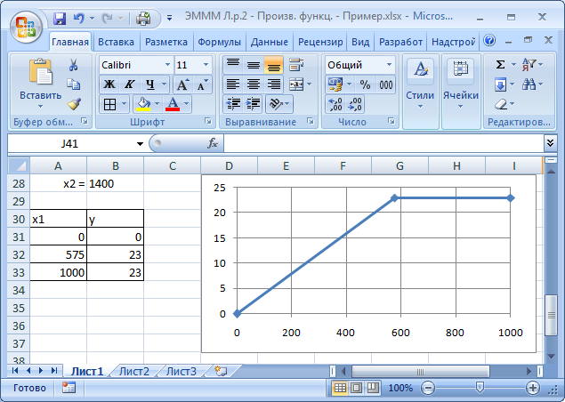

1. **Построить изокванты и определить оптимальные затраты для выпуска q1, q2 и q3 плат.**

Для построения изоквант также потребуется три точки, включая оптимальные затраты:



Отсюда:

 

Для объема выпуска q1 = 100:

 

Еще 2 точки возьмем для затрат каждого ресурса больше оптимальных, например x1 = 10 000 и x2 = 24 000 (эти числа лучше брать одинаковыми для всех трех изоквант, и чтобы они делились на *c*1 и *c*2).

По определению изокванты, выпуск для всех трех точек будет одинаковым:

,

,

.

Для q2 и q3 расчеты полностью аналогичные.

Для объема выпуска q2 = 200:

 

Для объема выпуска q3 = 200:

 

Получим график изоквант, в таблицах оптимальные затраты выделены жирным:

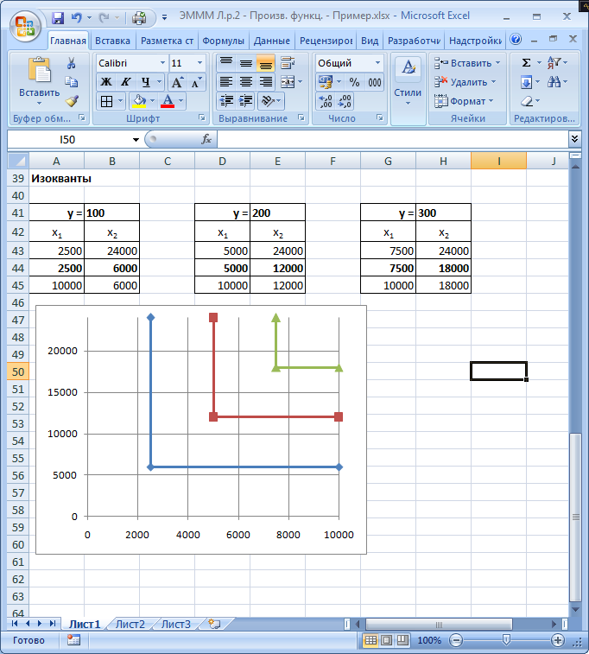

Задание 2. Линейная производственная функция

## Задание

Для производства продукции *y* (шт.) фирма использует свои производственные мощности *x*1 (чел.-дни) и нанимает надомных работников *x*2 (чел.). Собрана статистика производства за последние 12 месяцев. Необходимо:

1. Построить линейную производственную функцию.
2. Вычислить характеристики производственной функции в декабре. Какова средняя производительность труда на производстве и средняя производительность надомных работников? Предельная производительность?
3. Построить кривые выпуска для значений *x*1 и *x*2 за июнь.
4. Построить изокванты для объемов производства за январь, июнь и ноябрь.
5. Спрогнозировать объем производства на следующий месяц, исходя из плановых затрат ресурсов.

## Пример варианта задания

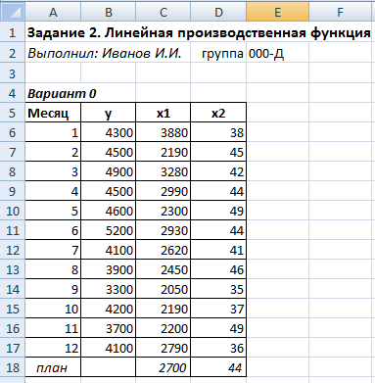

## Указания к выполнению

1. **Построить линейную производственную функцию.**

В данном случае нам неизвестны значения  в формуле производственной функции, но есть статистика, по которой можно оценить их значения.

Для построения производственной функции по статистическим данным необходимо воспользоваться методом наименьших квадратов (МНК).

Линейная модель:

**

 – это погрешность модели, ее отклонения от реальных данных. Естественно, желательно построить такую модель, которая будет обладать наименьшими отклонениями.

По МНК необходимо минимизировать сумму квадратов отлонений:

**

Для этого воспользуемся «Поиском решения» в Excel.

Сначала необходимо задать любые значения  и для них рассчитать сумму квадратов остатков:

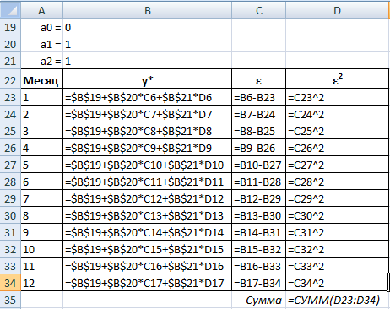

«Поиск решения»:

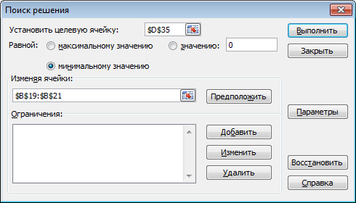

Результат:

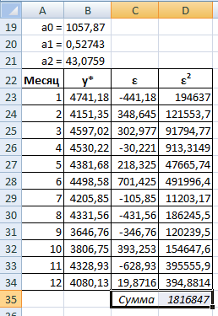

Таким образом, линейная производственная функция имеет вид:

**

1. **Вычислить характеристики производственной функции в декабре. Какова средняя производительность труда на производстве и средняя производительность надомных работников? Предельная производительность?**

Вычислим характеристики производственной функции:

Средняя производительность:

, .

Предельная производительность:

, .

Эластичность:

, , .

Предельная нормы замены:

 

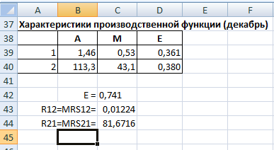

Таким образом, *средняя производительность труда* на производстве в декабре была равна 1,46 ед. продукции за 1 человеко-час, средняя производительность наемного труда равна 113,3 ед. продукции на человека.

*Предельная производительность* на собственном производстве составила 0,53, наемного труда – 43,1.

Сравнивать между собой эти величины нельзя, т.к. они измеряются в разных единицах (человеко-часов и человек).

*Эластичность* труда на собственном производстве была равна 0,36%, при использовании наемных работников – 0,38%. Это означает, что производительность труда наемных работников в данном случае оказалась выше, чем на собственном производстве.

Общая эластичность равна 0,741%, т.е., если увеличить рабочие часы на производстве на 1% и одновременно нанять на 1% больше наемных рабочих, то объем производства увеличится на 0,741%.

Предельные нормы замены равны 0,012 и 81,7, т.е. для замены одного человека-часа необходим труд 0,012 наемных работников, а для замены труда одного наемного рабочего необходимо 81,7 человеко-часов. Их значения не зависят от *x*1 и *x*2, поэтому будут одинаковыми для всех месяцев.

1. **Построить кривые выпуска для значений *x*1 и *x*2 за июнь.**

Кривые выпуска линейной производственной функции – прямые линии.

По условию, в июне x1 = 2930. Подставим это значение в производственную функцию:

**

Аналогично, для x2 = 44:

**

Для построения графика прямой достаточно двух точек, но мы рассчитаем значения для большего их количества (для наглядности):

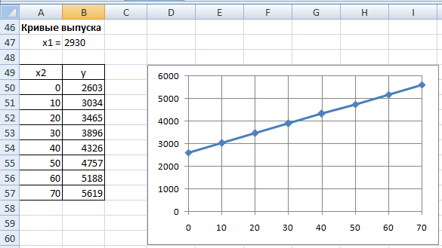

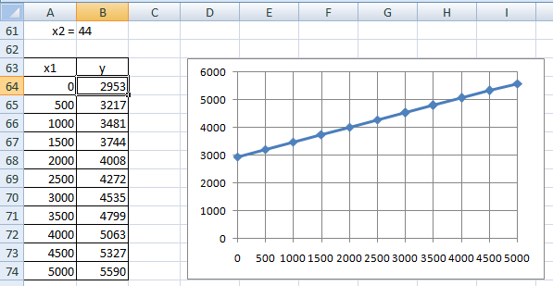

Значения *x*1 и *x*2 для построения графика следует выбирать, исходя из значений в исходных данных. В примере *x*1 изменяется в пределах приблизительно от 2000 до 4000, а *x*2 – 30 до 50. Поэтому *x*1 строился от 0 до 5000 с шагом 500, а *x*2 – от 0 до 70 с шагом 10.

1. **Построить изокванты для объемов производства за январь, июнь и ноябрь.**

Изокванты линейной производственной функции также являются прямыми, поэтому будем строить их по 2 точкам, в которых один из ресурсов равен нулю.

Например, для января (y = 4300):

**

**

**

При нулевых значениях ресурсов:

**

**

Обратите внимание, значения коэффициентов перед *x*1 и *x*2 равны предельным нормам замены.

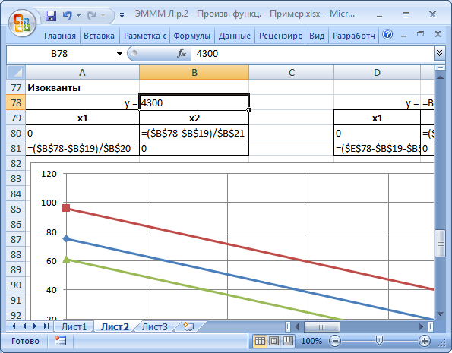

Для июня и декабря расчеты аналогичные.

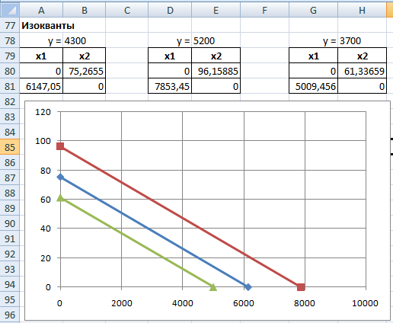

1. **Спрогнозировать объем производства на следующий месяц, исходя из плановых затрат ресурсов.**

Вычислим объем производства для заданных плановых затрат ресурсов (x1план = 2700, x2план = 44):

**

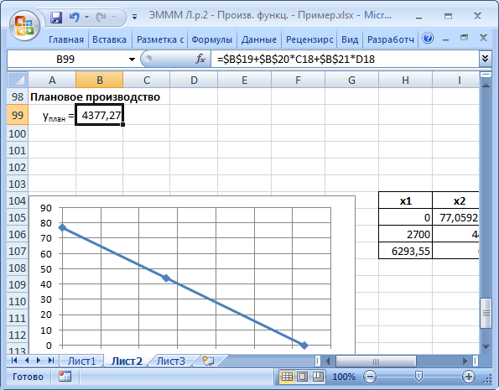

Задание 3. Производственная функция Кобба-Дугласа

## Задание

Имеются данные об объеме выпуска (д.е.), затратах труда (ед.) и капитала (д.е.) некоторого предприятия за последние 20 лет. Необходимо:

1. Определить параметры функции Кобба-Дугласа, сделать вывод об отдаче от масштаба производства.
2. Вычислить характеристики производственной функции Кобба-Дугласа для каждого года.
3. Построить кривые выпуска для максимальных и минимальных значений *L* и *K*.
4. Построить изокванты по значениям *Q* за 1, 10, 20 годы.
5. Вычислить плановый объем производства на следующий год.

## Пример варианта задания

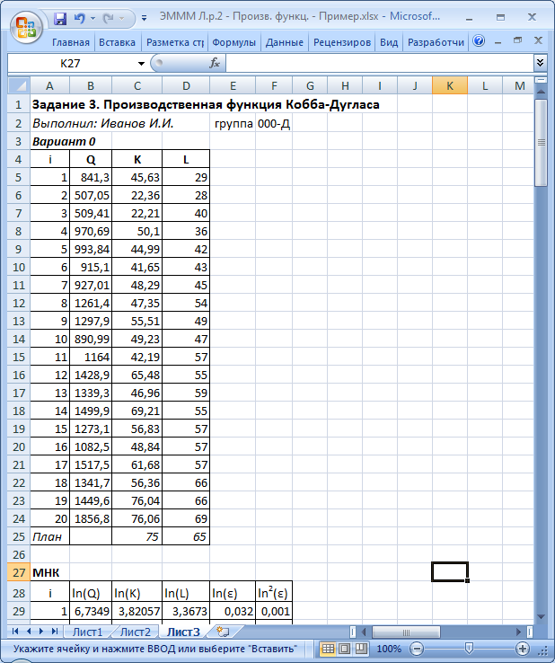

## Указания к выполнению

1. **Определить параметры функции Кобба-Дугласа, сделать вывод об отдаче от масштаба производства.**

Чтобы определить параметры A, α, β функции Кобба-Дугласа, также воспользуемся методом наименьших квадратов (МНК).

Но функция Кобба-Дугласа – это *нелинейная* множественная регрессия:

.

Чтобы применить МНК, необходимо линеаризовать ее путем логарифмирования:

.

Введем обозначение , откуда .

.

Теперь можно найти значения *α*, *β*, *γ* помощью МНК:

.

Для расчетов, как и в предыдущем задании, воспользуемся «Поиском решения», но сначала необходимо вычислить логарифмы:

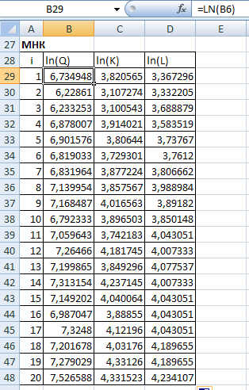

Зададим произвольные значения параметров (например, γ=1, α=0,5, β=0,5) и вычислим ошибки модели в логарифмах, квадраты ошибок и их сумму:

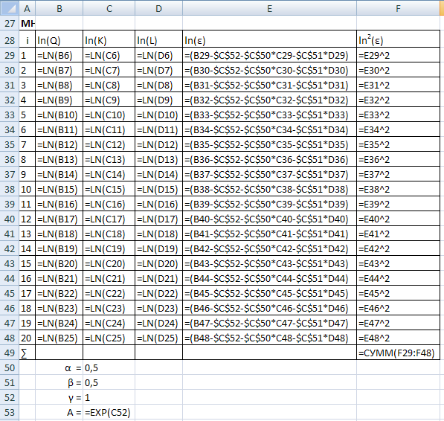

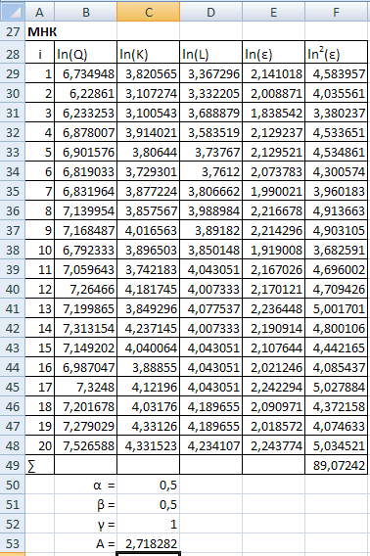

Теперь найдем значения *α*, *β*, *γ* через «Поиск решения». Необходимо минимизировать сумму квадратов, изменяя их значения:

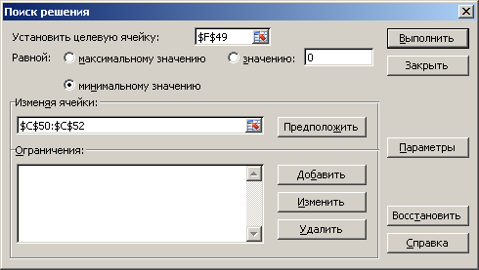

В результате получим значения параметров:

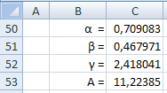

**Вывод**: функция Кобба-Дугласа для рассматриваемого предприятия имеет вид:

.

Сумма , в данном случае наблюдается *возрастающая* *отдача от масштаба*.

1. **Вычислить характеристики производственной функции Кобба-Дугласа для каждого года.**

К характеристикам производственной функции относятся:

1. Средняя производительность:

 – средняя *капиталоотдача,*

– средняя *производительность труда.*

1. Предельная производительность:

 – предельная *капиталоотдача,*

 – предельная *капиталоотдача,*

1. Частная эластичность:

, .

1. Предельная норма замены 

Большинство показателей зависят от *K* и *L*, т.е. будут разными в разные годы. Частные эластичности зависят только от *α* и *β*, поэтому будут одинаковыми для всех лет.

Для удобства расчетов скопируйте исходные данные и значения параметров ниже на лист. Разметьте ячейки для расчетов:

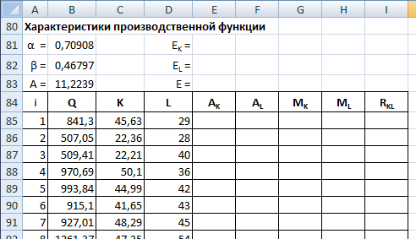

Выполним расчеты по приведенным выше формулам:

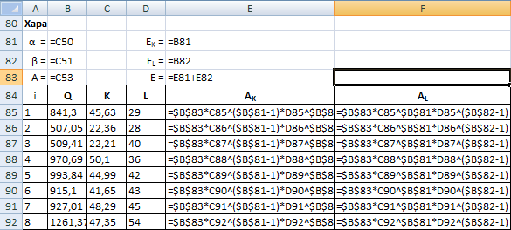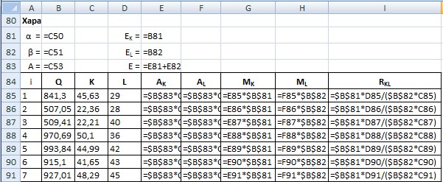

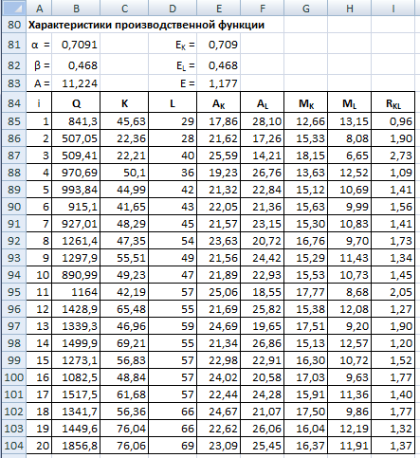

Таким образом, эластичность производства по капиталу в 1,5 раза выше, чем по труду: при увеличении капитала на 1%, объем производства возрастает на 0,71%, а при увеличении трудовых ресурсов на 1%, объем производства возрастает лишь на 0,47%.

Из 1 д.е. капитала в среднем производилось от 17,9 до 25,6д.е. продукции, а из 1ед. трудовых ресурсов – от 14,2 до 28,1, а в последний год – 23,1 и 25,4д.е. соответственно.

При увеличении затрат капитала на 1ед., объем производства возрастал в среднем на 12,5-18,5д.е., а в последний год на 16,4д.е. При увеличении затрат труда на 1ед. объем производства взрастал на 6,7-13,2д.е., в последний год – на 11,9 д.е.

В последний год 1д.е. капитала можно заменить на 1,37ед. труда, без изменения объема выпуска. В некоторые годы предельная норма замещения капитала на труд превышала 2, и только в первый год меньше 1.

В целом, на данном предприятии выгоднее повышать объем производства за счет вложения капитала, чем за счет увеличения трудовых ресурсов. Возможно, имеет смысл повысить капиталоемкость производства.

1. **Построить кривые выпуска для максимальных и минимальных значений *L* и *K*.**

Для построения кривых выпуска необходимо найти максимальные и минимальные значения капитала и трудовых затрат из исходных данных. Для этого можно использовать функции МАКС и МИН:

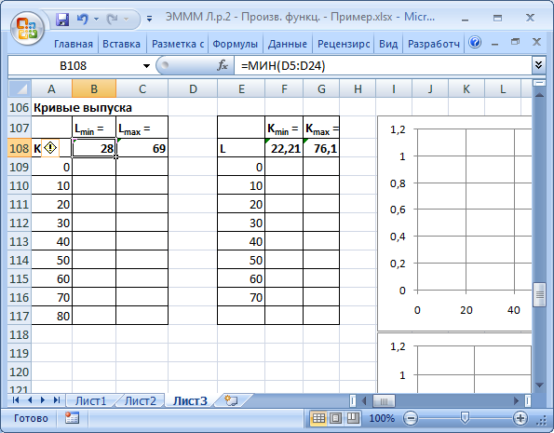

Затем заполним столбцы значений K и L, исходя из их максимумов. Максимальное значение K = 76,1, поэтому заполним таблицу значениями от 0 до 80. Максимальное значение L = 69, поэтому заполним таблицу значениями от 0 до 70.

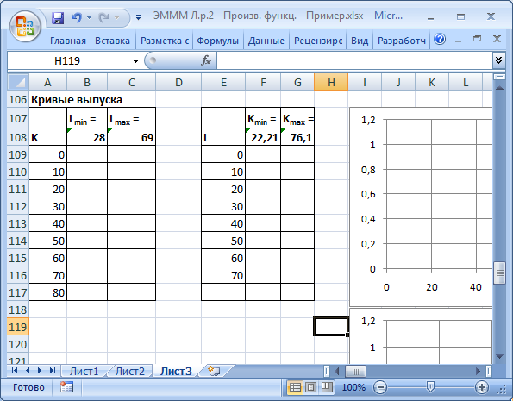

Теперь заполним обе таблицы расчетными значениями производственной функции.

.

Обратите внимание, что в первой таблице K находится справа, L сверху, а во второй таблице – наоборот. Соответственно, будут различаться и формулы.

Растягивать формулу в таблице будет удобнее, если правильно зафиксировать ячейки. Значения L находятся в одной строке, но в разных столбцах. Следовательно, нужно зафиксировать строку, а столбец – не нужно. Для K – наоборот.

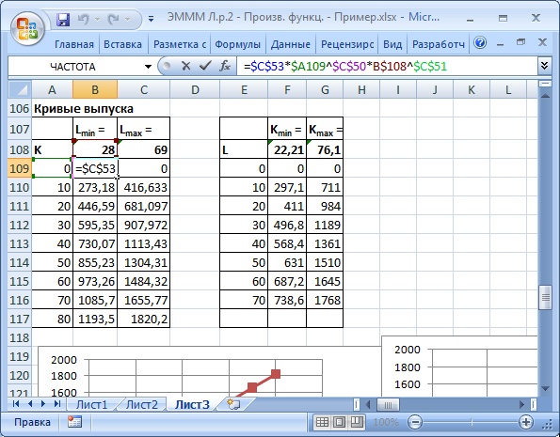

Построим получившиеся кривые выпуска на графиках.

На графике добавьте названия рядов – значения K из соответствующих строк: правый клик – Выбрать данные. Для каждого ряда Изменить – назначить Имя ряда. Добавьте вертикальные линии сетки, настройте минимальное и максимальное значение горизонтальной оси. Легенду можно переместить вниз.

Семейство кривых выпуска для капитала:

Если мы захотим построить кривые выпуска для других значений L (из имеющихся), то они окажутся где-то между этими линиями.

Семейство кривых выпуска для труда:

1. **Построить изокванты по значениям *Q* за 1, 10, 20 годы.**

Построим изокванты для объемов выпуска за 1 год (в примере 841д.е.), 10 год (891д.е.) и последний год (1857д.е.).

Изокванты функции Кобба-Дугласа нелинейны, для их построения нужно несколько точек. По горизонтальной оси будем откладывать *K*, а по вертикальной *L*.

Выразим из функции Кобба-Дугласа L через K:







В исходных данных значения *K* в диапазоне 20-80. Вычислим для них значения *L* при *Q* = 841 (для первого года).

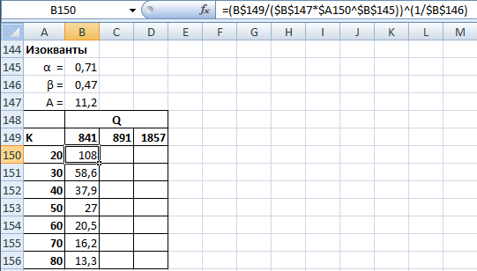

Аналогично рассчитаем изокванты для двух других значений *Q* и построим график.

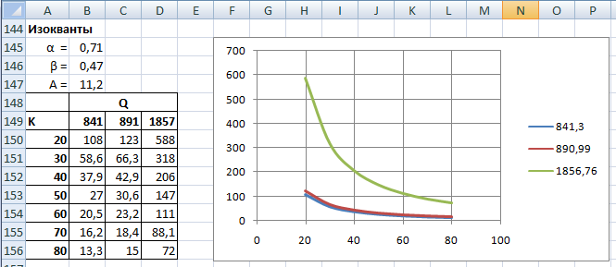

1. **Вычислить плановый объем производства на следующий год.**

В примере заданы плановые значения Kплан = 75 и Lплан = 65.

Вычислим прогноз объема выпуска:



Таким образом, на следующий год можно ожидать объем выпуска 1625,9д.е.